**國立羅東高工活動彙報表**

**處室： 輔導室**

**1.活動名稱：104年度教師研習活動**

**2.活動日期：104.10.14**

**3.活動地點：會議室**

**4.活動主題：從建築到務農**

**5.活動講師：游原嵩老師**

**6.活動目的：增進教師相關知能，促進教學活化**

**7.活動參加對象：本校教師**

**8.活動記錄：**

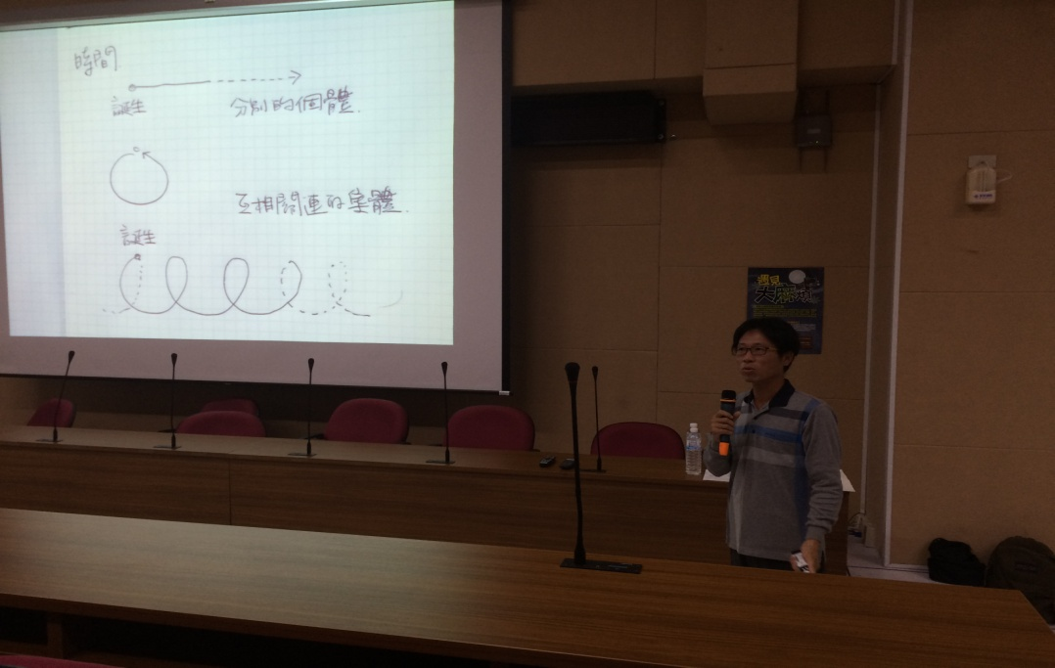

講師精彩演講

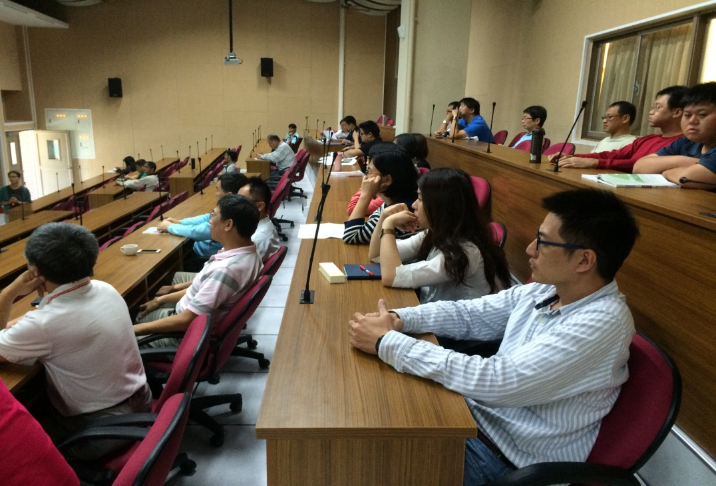

教師認真聆聽